

TISKOVÁ ZPRÁVA V Praze dne 4. 11. 2021

Koncern Passerinvest zahájil výstavbu administrativní budovy Roztyly Plaza

Koncern Passerinvest, investiční a developerská společnost, jejímž vlajkovým projektem je pražské BB Centrum (Brumlovka), zahájila výstavbu nové administrativní budovy Roztyly Plaza. Objekt o celkové ploše 23 000 m² z dílny architektonického studia Aulík Fišer architekti vyroste přímo u stanice metra trasy C Roztyly v Praze 11. Kromě administrativní funkce projekt nabídne také veřejné parkoviště P+R a několik obchodních jednotek, které tak významně rozšíří místní občanskou vybavenost.

Architektonicky výjimečná administrativní budova Roztyly Plaza nabídne kromě prvotřídních kancelářských ploch v sedmi nadzemních podlažích také 1 500 m² obchodních prostor v přízemí. Do budoucna se zde počítá se supermarketem, veřejnou kantýnou a dalšími službami pro každodenní využití. Součástí objektu budou také podzemní garáže s 330 parkovacími stáními pro nájemce a dalšími 100 místy parkoviště P+R. Díky své poloze bude Roztyly Plaza výborně dostupná nejen MHD, ale vzhledem k přilehlým dopravním tepnám (magistrála, Jižní spojka, dálnice D1) i automobilem.

„Jak je naším zvykem, objekt Roztyly Plaza v sobě bude kombinovat stylovou moderní architekturu a maximální funkčnost i pohodlí. Kromě velkorysých kanceláří kategorie A budou mít nájemci budovy k dispozici unikátní vnitřní atrium s odpočinkovými zónami, vodními prvky a prostory pro setkávání a také pobytovou střešní terasu bohatě osázenou zelení. Samozřejmostí pro nás je výstavba ekologicky šetrných budov s důrazem na úsporné technologie a vytvoření komfortního pracovního prostředí pro zaměstnance, proto bude i Roztyly Plaza splňovat veškerá kritéria udržitelného urbanismu a disponovat příslušnými certifikáty,“ vysvětluje Lenka Preslová, vedoucí obchodního oddělení Koncernu Passerinvest.

V blízkosti objektu Roztyly Plaza se nachází park Nové Roztyly, který Koncern Passerinvest dlouhodobě systematicky buduje jako místo pro aktivní odpočinek i relaxaci. V parku je k dispozici několik sportovišť, jako např. workoutové hřiště, venkovní fitness, parkourové hřiště či několik běžeckých a cyklistických tras. Jsou zde instalovány koše pro hru discgolf a v letních měsících se navíc v parku pořádá mnoho akcí pro širokou veřejnost včetně vedených sportovních lekcí, a to zcela zdarma.

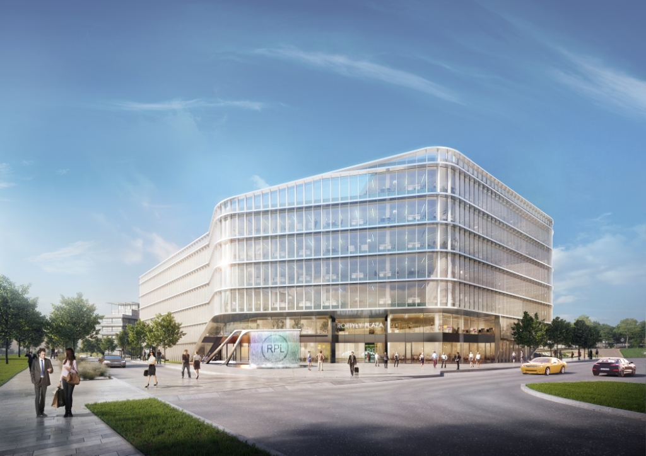

Vizualizace chystané administrativní budovy Roztyly Plaza

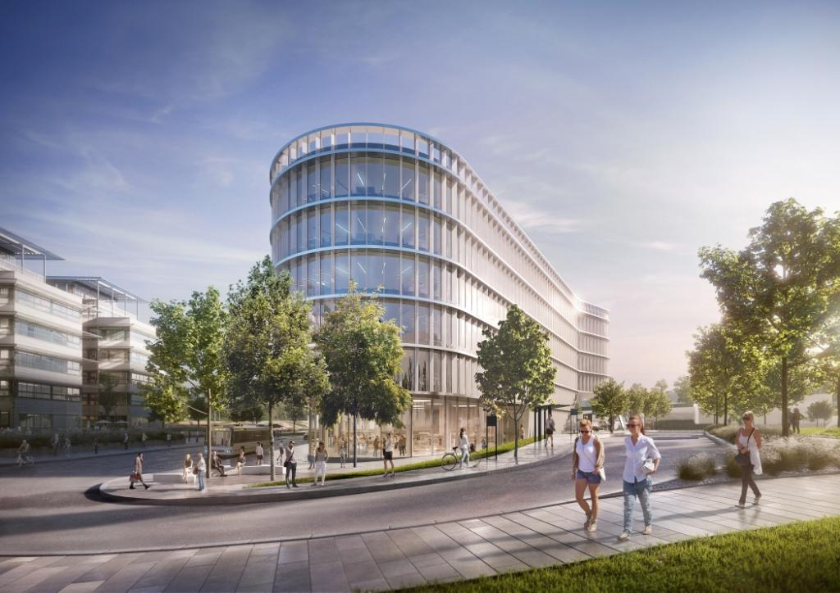

Vizualizace chystané administrativní budovy Roztyly Plaza

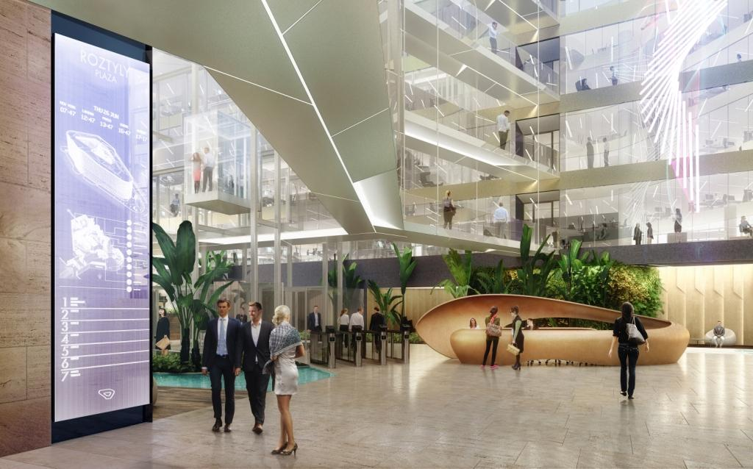

Vizualizace interiéru chystané administrativní budovy Roztyly Plaza

Více informací a fotografie v tiskové kvalitě Vám poskytne:
Kristýna Samková, Head of PR and Marketing dept.
PASSERINVEST GROUP, a.s.
Tel.: (+420) 221 582 111
E-mail: Kristyna.Samkova@Passerinvest.cz
www.passerinvest.cz, www.bbcentrum.cz

Markéta Damková
Crest Communications a.s.
Mobil: (+420) 731 613 623
E-mail: marketa.damkova@crestcom.cz

O společnosti
Passerinvest Group, a. s., je ryze česká investiční a developerská společnost založená a vedená Radimem Passerem. Passerinvest Group považuje za svou společenskou odpovědnost působit jako oborová ale i společenská autorita jak v roli dlouhodobého partnera města s cílem proměny často neutěšeného území v příjemnou a uživatelsky přívětivou lokalitu, tak v roli vzdělávací, podporující i moderující ve společenský důležitých oblastech, jakými jsou například rozvoj ČR prostřednictvím dopravní iniciace nebo edukace v oblasti zdraví a lidských hodnot. Passerinvest Group je jako odpovědný urbanistický developer spojována od roku 1998 převážně s BB Centrem v Praze 4, které je jedním z největších a nejúspěšnějších urbanistických projektů nejen v České republice, ale v celé Evropě.
Dalším významným projektem v portfoliu společnosti Passerinvest Group jsou Nové Roztyly. Současný brownfield bývalého areálu Interlov, kde by v budoucnosti mělo vzniknout místo s příjemným bydlením s velkým poměrem zeleně, doplněný o služby široké veřejnosti a administrativní funkci.
Principy městské výstavby a dlouhodobě udržitelný rozvoj Prahy i České republiky jsou součástí vize společnosti Passerinvest Group, která si díky svému odpovědnému přístupu vybudovala velmi dobré jméno jak na domácí, tak mezinárodní úrovni. Zásluhu na tom má nejenom kvalita realizovaných projektů a vysoká úroveň poskytovaných služeb, ale i smysl pro fair-play, zákaznický přístup a zejména zodpovědnost vůči společnosti i životnímu prostředí.

